Инструкция крепления экрана к ванне.

- Устанавливаем уголки под ванну. Под бортом ванны находятся специальные закладные. К ним прикручиваем уголки саморезами.
- К подставке (или рамке) с регулируемыми опорами крепим нижние уголки при помощи гаек. В данном случае уголки служат опорой для экрана (к нижним уголкам экран не крепиться).
- Крепим экран к верхним уголкам саморезами, в верхней части экрана сделаны отверстия для крепления.
- Закрываем саморезы с внешней стороны экрана декоративными накладками.
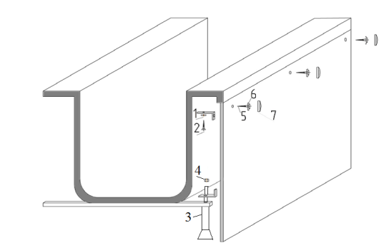
1. Шайба пл. Ф6 штр 24 оц.
2. Саморез 3.5 х 25
3. Регулируемая опора.
4. Гайка-прессшайба М8 оц.
5. Саморез 3.5 х 35 пот кр/ш ж. оц.
6. Шайба с резьбой
7. Декоративная накладка

*Наклейка ОТК должна присутствовать на изделии, на протяжении всего гарантийного срока.
Видимые механические повреждения отсутствуют ________________
Инструкция крепления экрана к ванне.

- Устанавливаем уголки под ванну. Под бортом ванны находятся специальные закладные. К ним прикручиваем уголки саморезами.
- К подставке (или рамке) с регулируемыми опорами крепим нижние уголки при помощи гаек. В данном случае уголки служат опорой для экрана (к нижним уголкам экран не крепиться).
- Крепим экран к верхним уголкам саморезами, в верхней части экрана сделаны отверстия для крепления.
- Закрываем саморезы с внешней стороны экрана декоративными накладками.
1. Шайба пл. Ф6 штр 24 оц.
2. Саморез 3.5 х 25
3. Регулируемая опора.
4. Гайка-прессшайба М8 оц.
5. Саморез 3.5 х 35 пот кр/ш ж. оц.
6. Шайба с резьбой
7. Декоративная накладка

*Наклейка ОТК должна присутствовать на изделии, на протяжении всего гарантийного срока.
Видимые механические повреждения отсутствуют ________________

